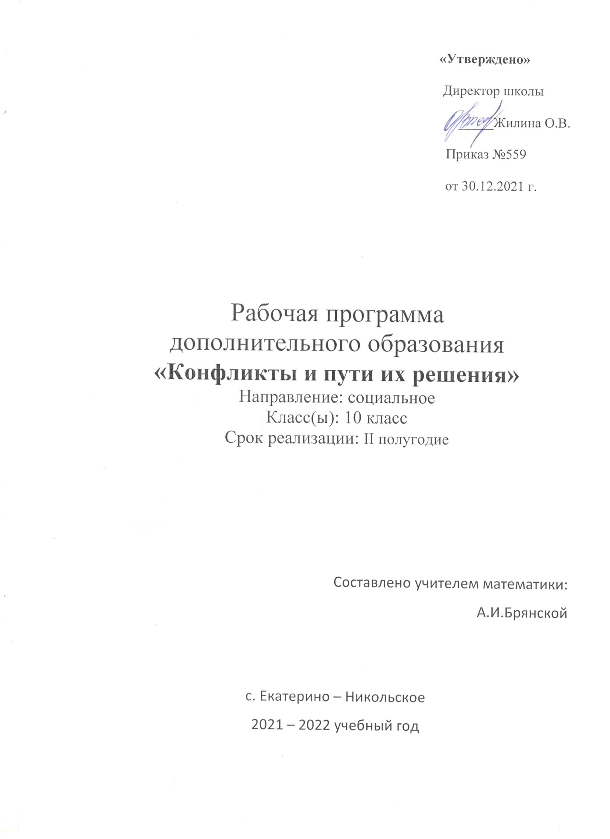

I. Пояснительная записка
Программа к курсу «Конфликты и пути их решения» разработана для обучающихся 10 класса в соответствии с требованиями Федерального государственного образовательного стандарта основного общего образования. Данный курс осуществляется при поддержке Центра образования естественно – научной направленности «Точка роста», который создан, чтобы:
- научиться критически, анализировать свои возможности и перспективы в различных областях;
- приобрести полезные навыки регулирования конфликтов;
- осознать значимость общения;
- научиться общению, которое позволит «погасить» конфликт.

II. Общая характеристика курса

В настоящее время перед образованием поставлены новые цели и задачи – формирование личности гражданина демократического правового общества. Все качества гражданина (активность, толерантность, способность к самоопределению и т.д.) связаны с функционированием определенных психологических механизмов личности как субъекта собственной жизнедеятельности и общественной жизни.
Конфликты – настолько, привычная, неотъемлемая часть наших взаимоотношений с окружающими, что обычно мы их не анализируем, не обдумываем, не изучаем. Вместе с тем подростки ежедневно вступают в конфликты с самими собой, а также с одноклассниками, родственниками, обществом. И, хотя большинство людей считают конфликт отрицательной и разрушающей силой, он может способствовать росту и познанию. Приобретя определенные навыки регулирования конфликтов, ученики, получают возможность анализировать ситуации, возникшие в ходе их общения с другими людьми, действовать взвешенно и осознанно и нести ответственность за свои поступки. Регулирование конфликтов предполагает приобретение определенных навыков и овладение стратегиями, помогающими преодолевать конфликтные ситуации. Умение конструктивно справляться с конфликтами не только способствует укреплению душевного здоровья кадет, но и благотворно влияет на весь коллектив в целом.
Этот курс обладает пятью важными особенностями, которые помогут ученикам понять природу конфликта:
1. Задания и упражнения носят практический характер. Обучающимся предоставляется возможность критически проанализировать свои суждения и перспективы по тем или иным вопросам. Упор делается не на заучивании, а на понимание и приобретение конкретных полезных навыков, которые должны помочь им справиться со своими собственными конфликтами.
2. Задания и упражнения позволяют обучающимся проверить полученные знания на практике.
3. Задания стимулируют обсуждение и дискуссию. Обсуждения и обмен мнениями позволяют обучающимся не только сблизится, но и еще лучше узнать друг друга. Упражнения и последующие дискуссии побуждают ребят открыто выражать свое мнение. Кроме того, обучающиеся видят, что не соглашаться с кем-либо вполне естественно.

Цель курса:
способствовать формированию основных умений и навыков самопознания, самоанализа и самооценки для разрешения возникающих конфликтных ситуаций и предупреждения конфликтов.
Основная задача курса – формирование социальной компетентности, куда входят следующие умения и навыки, которые намерены формировать в процессе реализации данной программы:
- способность конструктивно строить свои взаимоотношения с окружающими;
- умение анализировать ситуацию, мотивы, интересы, чувства, поступки других людей;
- умение понимать самого себя и относиться к себе с должным уважением;
- умение быть независимым, отстаивать свою позицию конструктивными способами.

Главная задача курса – оказать значительное влияние на жизнь обучающихся, привести их к более ясному пониманию самих себя и общества, в котором они живут, обратить их конфликты в средство познания, провести их по лабиринту регулирования конфликтов.

Теория регулирования конфликтов представлена в курсе «снизу вверх», т.е. сначала рассматривается проблема понимания самого себя и заканчивается рассмотрением конфликта на самом общем уровне. Курс основывается на девяти базовых положениях:
1. Конфликты представляют собой проявление несогласия между двумя или несколькими людьми или идеями. Прежде всего, конфликт означает взаимодействие или диалог.
2. Конфликты необходимы для развития и роста. То, каким образом улаживается конфликт, представляет собой важную черту личности.
3. Наше мнение о себе, наше понимание себя способствует конструктивному регулированию конфликта.
4. В каждом конфликте содержится положительный потенциал. Даже если конфликт не разрешен, всегда есть основа для того, чтобы узнать и понять желания и потребности другого, а значит, отношения можно сохранить или улучшить.
5. Конфликты невозможно конструктивно решать без положительного взаимодействия, которое является формой общения.
6. Необходимо обладать специальными навыками, которые позволят превратить конфликт в источник роста и развития.
7. Этим навыкам можно научить.
8. Конфликты можно разрешать, не нарушая права человека.
9. Для того, чтобы структуры и стратегии регулирования конфликтов действовали наиболее эффективно, они должны быть, как можно более полно интегрированы в жизнь общества.

III. Место курса внеурочной деятельности в учебном плане
Программа реализуется в объеме 17 часов (1 час в неделю) в 10 классе.
IV. Планируемые результаты освоения обучающимися программы курса внеурочной деятельности

Личностными результатами изучения курса являются:
- формирование готовности и способности к саморазвитию и самообразованию на основе мотивации к познанию, осознанному выбору и построению индивидуальной траектории образования на базе личностных предпочтений, с учётом устойчивых познавательных интересов;
- формирование целостного мировоззрения, учитывающего социальное, культурное, языковое и духовное многообразие современного мира;
- моральное сознание и компетентность в решении моральных проблем на основе личностного выбора, формирование нравственных чувств и нравственного поведения, осознанного и ответственного отношения к собственным поступкам.

Метапредметными результатами изучения курса являются:
Регулятивные:
- самостоятельное обозначение задачи;
- выбор наиболее рациональной последовательности выполнения задачи;
- планирование и корректирование своей деятельности в соответствии с ее целями, задачами и условиями;
- адекватное самостоятельное оценивание правильности выполнения действия.

Познавательные:
- классифицирование в соответствии с выбранными признаками;
- сравнивание объектов по главным и второстепенным признакам;
- систематизирование информации;
- поиск и отбор необходимых источников информации;
- использование различных видов моделирования, исходя из учебной задачи.

Коммуникативные:
- работа в группе — установка рабочих отношений;
- формулирование собственного мнения и позиции, аргументирование и координирование её с позициями партнёров в сотрудничестве при выработке общего решения в совместной деятельности;
- сравнивание разных точек зрения;
- адекватно использовать речевые средства для решения различных коммуникативных задач.

V. Содержание программы курса «Конфликты и пути их решения»
Курс внеурочной деятельности объединяет теоретический, практический и тренинговый материал.
Предполагаемый курс предназначен для развития коммуникативных способностей учащихся, для формирования речевой грамотности, чтоб правильно вести конфликт, для развития культуры общения.
Содержание курса направлено на воспитание интереса к психологии, развитию коммуникабельности, умению вести диалог, не бояться конфликтовать, рассуждать, решать проблему конструктивным путем.
Основной акцент делается на развитие коммуникативных способностей:
- речь, конструктивный диалог (развитие грамотной речи и правильного ведения конфликта);
- упражнения, помогающие обрести уверенность в себе, повышают самооценку;
-тренинг (помогает выбрать свою стратегию поведения в различных жизненных ситуациях, развивает навыки бесконфликтного общения).

№ занятия | Содержание занятия | Форма проведения занятия
1 | Оценка собственного поведения в конфликтной ситуации. Знакомство с понятиями и усвоение сущности понятий “спор”, “конфликт”, “конфликтная ситуация”, “инцидент”, развитие умения нравственного самопознания, самоанализа. | лекция – дискуссия,  с разбором конкретных ситуаций
2 | Анализ конфликта. Аналитическое мышление. Регулирование конфликта. Гордость. Самооценка. Отношения. Поведение. Эмоции. Доверие. Ценности. Самосознание. Внутренние конфликты. | лекция-беседа,  мозговой штурм
3 | Тест “Оценка собственного поведения в конфликтной ситуации”. | самотестирование
4 | Уровень конфликтности личности. Закрепление понятий “спор”, “конфликт”, “конфликтная ситуация”, “инцидент”, | творческие задания
 | развитие умений самоанализа и самооценки на примере результатов самотестирования.
5 | Знакомство с правилами поведения для конфликтных людей. Способность ценить разнообразие. Стереотипы. Дискриминация. Патриотизм. Национализм. Предрассудок. Образ врага. Пропаганда. Средства массовой информации. | обсуждение и разрешение проблем
6 | Тест «Уровень конфликтности личности» | самотестирование
7 | Стили разрешения конфликтов. Различные стили разрешения конфликтов. | лекция-беседа
8 | Углубление самопонимания путем выявления своего собственного стиля, характерного для поведения в конфликте. | тематические задания по подгруппам
9 | Анализ конфликта. Дружба. Сплочение. Доверие. Невербальное, вербальное общение. | лекция – дискуссия,  с разбором конкретных ситуаций
10 | Тест К. Томаса “Стили разрешения конфликтов”. | тест
11 | Управление конфликтом. Способы конструктивного поведения в конфликте, методов управления  конфликтом, роли эмоций в динамике конфликта; развитие навыков творческого разрешения конфликтных ситуаций. | проблемная лекция
12 | Эмпатия. Общественный конфликт. Семейный конфликт. Конфликт сверстников. Школьный конфликт. Источники конфликта. Регулирование конфликта. Насилие. | обсуждение и разрешение проблем
13 | Учимся решать конфликты. | лекция-беседа
14 | Усвоение правил разрешения конфликтов, развитие умений анализировать конфликтные ситуации и разрешать конфликты. | тематические задания
15 | Распознавание конфликта. Сопереживание. Анализ конфликта. Столкновение позиций. Глубинные интересы. Принятие решений. Желания. Потребности. Ценности. | творческие задания
16 | Общение. Навыки лидера. Самооценка. | лекция – дискуссия,  с разбором конкретных ситуаций
17 | «Умеем ли мы общаться” (Кораблекрушение). | деловая игра

VI. Тематическое планирование

№ | Тема | Кол-во
1  2  3 | Оценка собственного поведения в конфликтной ситуации. Знакомство с понятиями и усвоение сущности понятий “спор”, “конфликт”, “конфликтная ситуация”, “инцидент”, развитие умения нравственного самопознания, самоанализа. Анализ конфликта. Аналитическое мышление. Регулирование конфликта. Гордость. Самооценка. Отношения. Поведение. Эмоции. Доверие. Ценности. Самосознание. Внутренние конфликты. Мозговой штурм. Самотестирование “Оценка собственного поведения в конфликтной ситуации”. | 3
4  5  6 | Уровень конфликтности личности. Закрепление понятий “спор”, “конфликт”, “конфликтная ситуация”, “инцидент”, развитие умений самоанализа и самооценки на примере результатов самотестирования. Знакомство с правилами поведения для конфликтных людей. Способность ценить разнообразие. Стереотипы. Дискриминация. Патриотизм. Национализм. Предрассудок. Образ врага. Пропаганда. Средства массовой информации Самотестирование “Уровень конфликтности личности | 3
7  8  9  10 | Стили разрешения конфликтов. Различные стили разрешения конфликтов; углубление самопонимания путем выявления своего собственного стиля, характерного для поведения в конфликте. Анализ конфликта. Дружба. Сплочение. Доверие. Невербальное, вербальное общение. Тест К. Томаса “Стили разрешения конфликтов | 4
11  12  13 | Управление конфликтом. Способы конструктивного поведения в конфликте, методов управления конфликтом, роли эмоций в динамике конфликта; развитие навыков творческого разрешения 2 конфликтных ситуаций. Эмпатия. Общественный конфликт. Семейный конфликт. Конфликт сверстников. Школьный конфликт. Источники конфликта. Регулирование конфликта. Насилие | 3
14  15  16 | Учимся разрешать конфликты. Усвоение правил разрешения конфликтов, развитие умений анализировать конфликтные ситуации и разрешать конфликты. Распознавание конфликта. Сопереживание. Анализ конфликта. Столкновение позиций. Глубинные интересы. Принятие решений. Желания. Потребности. Ценности | 3
17 | бщение. Навыки лидера. Самооценка. Деловая игра “Умеем ли мы общаться”. (Кораблекрушение) | 1
Итого |  | 17

VII. Учебно-методическое и материально-техническое обеспечение образовательного процесса
Список литературы
1. Е.М. Аджиева и др. 50 сценариев классных часов. М., РГПУ им. С.А. Есенина, Педагогический поиск, 1999, 160 с.
2. В.Г. Каменская. Психологическая защита и мотивация в структуре конфликта. СПб.: “Детство – пресс”, 1999, 143 с.
3. Ред. А. Карелина. Энциклопедия психологических тестов, М., Издательство АСТ, 1997, 299 с.
4. Н.В. Самоукина. Игры, в которые играют…, Дубна, “ФЕНИКС+”, 2000, 127 с.
5. Л.Д. Столяренко, С.И. Самыгин. 100 экзаменационных ответов по психологии. Ростов-на-Дону, Издательский центр “МарТ”, 2002, 253 с.
6. Л.П. Пономаренко, Р.В.Белоусова. Психология для старшеклассников, в 2 частях. М., ВЛАДОС, 2001.
7. Журнал “Воспитание школьников”. 1994, №-№ 5, 6, 2000, № 5. 8. Учебник: «Конфликт и общение: путеводитель по лабиринту регулирования конфликтов», издательство «ARC» Кишинев 1997 г.

Технические средства обучения
Компьютер
Интерактивная доска

Экранно-звуковые пособия

Презентации к занятиям DVD фильмы
Аудиозаписи

Оборудование класса
Ученические столы двухместные с комплектом стульев
Стол учительский Шкаф для хранения дидактических материалов
Настенная доска для вывешивания иллюстративных материалов

